КОМИТЕТ  РЕСПУБЛИКИ ТАТАРСТАН  ПО ОХРАНЕ ОБЪЕКТОВ КУЛЬТУРНОГО НАСЛЕДИЯ |  | ТАТАРСТАН РЕСПУБЛИКАСЫНЫӉ МӘДӘНИ МИРАС ОБЪЕКТЛАРЫН САКЛАУ КОМИТЕТЫ

ПРИКАЗ БОЕРЫК
№
г. Казань

Об утверждении границ территории объекта культурного наследия регионального значения «Братская могила жертв революции» расположенного по адресу: Республика Татарстан, Елабужский муниципальный район, г. Елабуга, ул. Набережная

В соответствии с Федеральным законом от 25 июня 2002 года № 73-ФЗ
«Об объектах культурного наследия (памятниках истории и культуры) народов Российской Федерации», Законом Республики Татарстан от 1 апреля 2005 года № 60-ЗРТ «Об объектах культурного наследия в Республике Татарстан», в целях сохранения и государственной охраны объектов культурного наследия регионального значения и их территорий, как объектов градостроительной деятельности особого регулирования, п р и к а з ы в а ю:
- Утвердить границы территории объекта культурного наследия регионального значения «Братская могила жертв революции», расположенного по адресу: Республика Татарстан, Елабужский муниципальный район, г. Елабуга, ул. Набережная, согласно приложению к настоящему приказу.
2. Отделу учета объектов культурного наследия и градостроительной деятельности обеспечить внесение сведений о границах территории объекта культурного наследия регионального значения «Братская могила жертв революции», расположенного по адресу: Республика Татарстан, Елабужский муниципальный район, г. Елабуга, ул. Набережная, в единый государственный реестр объектов культурного наследия (памятников истории и культуры) народов Российской Федерации и в Единый государственный реестр недвижимости.
3. Контроль за исполнением настоящего приказа оставляю за собой.

Председатель И.Н. Гущин

Приложение к приказу
Комитета Республики Татарстан
по охране объектов культурного наследия от ________ 2023 № ____

Границы территории
объекта культурного наследия регионального значения «Братская могила жертв революции», расположенного по адресу: Республика Татарстан, Елабужский муниципальный район, г. Елабуга, ул. Набережная

Карта (схема)
границ территории объекта культурного наследия регионального значения
«Братская могила жертв революции», расположенного по адресу: Республика Татарстан, Елабужский муниципальный район, г. Елабуга, ул. Набережная
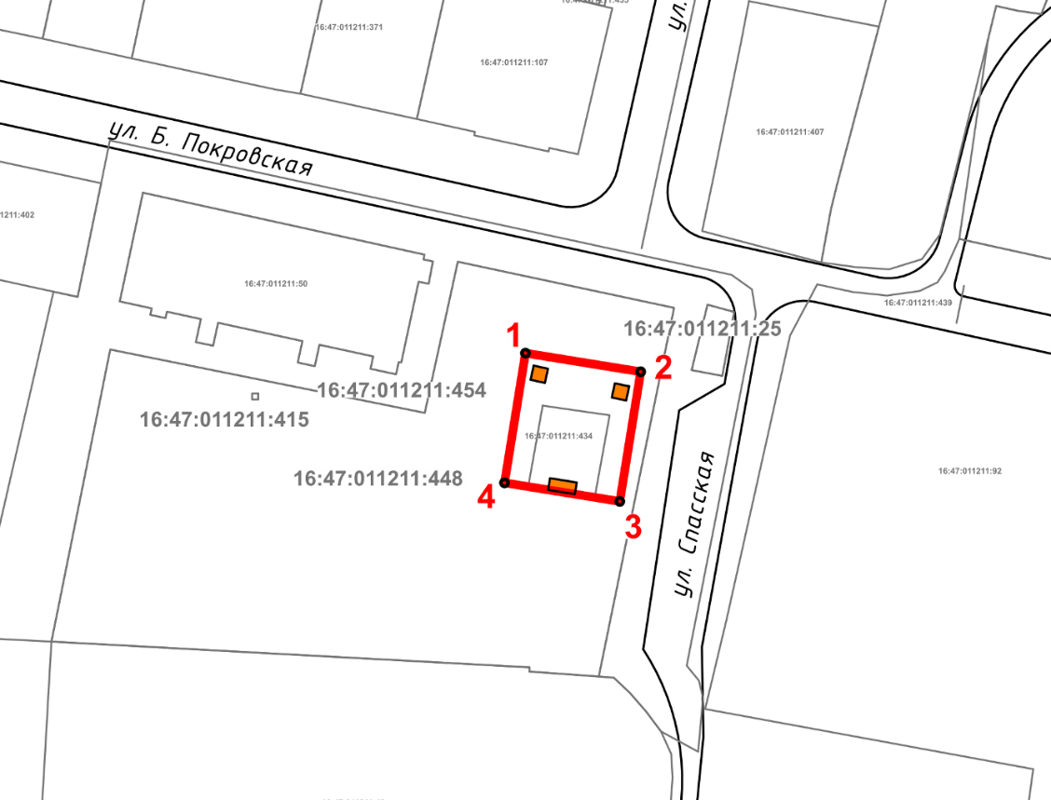
Масштаб 1:1000

Используемые условные знаки и обозначения:
 | – объект культурного наследия «Братская могила жертв революции»
 | – граница территории объекта культурного наследия
1 – 4 | − номер характерной точки границы территории объекта культурного наследия
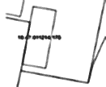 | – границы земельных участков
16:47:011211:434 | – кадастровый номер земельного участка

Картографическое описание
границ территории объекта культурного наследия регионального значения «Братская могила жертв революции», расположенного по адресу: Республика Татарстан, Елабужский муниципальный район, г. Елабуга, ул. Набережная

Границы территории объекта культурного наследия регионального значения «Братская могила жертв революции», расположенного по адресу: Республика Татарстан, Елабужский муниципальный район, г. Елабуга, ул. Набережная, проходят:

Прохождение границ |  | Описание прохождения границ
от точки | до точки | Описание прохождения границ
1 | 2 | от точки 1 вдоль ул. Покровская в юго-восточном направлении на расстояние 19,46 метра до точки 2
2 | 3 | от точки 2 по внутриквартальной границе в юго-западном направлении на расстояние 21,09 метра до точки 3
3 | 4 | от точки 3 вдоль ул. Покровская в северо-западном направлении на расстояние 19,46 метра до точки 4
4 | 1 | от точк 4 по внутриквартальной границе в северо-восточном направлении на расстояние 21,09 метра до точки 1

Таблица характерных (поворотных) точек
границ территории объекта культурного наследия регионального значения «Братская могила жертв революции», расположенного по адресу: Республика Татарстан, Елабужский муниципальный район, г. Елабуга, ул. Набережная

№ | Координаты характерных (поворотных) точек  в местной системе координат (МСК-16)
№ | X | Y
1 | 471855.53 | 2301591.33
2 | 471852.43 | 2301610.54
3 | 471830.81 | 2301607.04
4 | 471833.91 | 2301587.84
1 | 471855.53 | 2301591.33

